长沙市天心区市政设施维护中心派遣员工
招聘公告

长沙市天心区市政设施维护中心因业务发展需要，现面向社会公开招聘劳务派遣用工司机1名及文员2名。现将有关事项公布如下：
一、招聘原则
（一）坚持公开、公平、公正的原则。
（二）坚持德才兼备的选人原则。
二、招聘需求
（一）司机岗位
岗位职责：
- 遵纪守法，具有良好的品行及职业道德；
- 身体健康，无不良嗜好，无酒驾、毒驾等违法行为记录；
- 熟悉长沙城区及天心区周边道路情况；
- 能遵守工作纪律，服从工作安排，保密意识强，能适应加班、值班等弹性工作时间。
任职要求：
- 高中及以上学历，驾驶证B2照及以上；
- 驾龄3年及以上(指2018年5月1日前取得相关驾照)；
- 年龄男50周岁及以下（指1971年5月1日（含）以后出生）；
年龄女45周岁及以下（指1976年5月1日（含）以后出生）。
（二）文员岗位
岗位职责：
- 遵纪守法，具有良好的品行及职业道德，具有吃苦耐劳精神；
- 品行端正，遵纪守法，无不良嗜好，无违法犯罪不良记录；
- 具备报考岗位所需的专业及其他条件，能遵守工作纪律，服从工作安排。
任职要求：
- 大专及以上学历，专业不限；
- 熟练使用电脑办公软件；
- 具有良好的文字书写能力，熟悉公文写作；
- 年龄35周岁及以下（指1986年5月1日（含）以后出生）。
三、招聘流程
司机岗位招考流程：发布招聘公告→报名及资格审查→面试考核→技能考核→体检→考察→公示→聘用
文员岗位招考流程：发布招聘公告→报名及资格审查→笔试考核→面试考核→体检→考察→公示→聘用
（一）发布招聘公告
在天心区公众信息网（http://www.tianxin.gov.cn/）发布招聘公告。
（二）组织报名及资格审查
1. 报名时间：2021年6月4日—2021年6月15日（工作日上午9:30 -11:30，下午14:00 -17:00）。
2. 报名方式：现场报名(周六、周日不接待)。
3. 报名地址及联系人:长沙市天心区雀园路创谷文化产业园1栋633室。联系人：钟女士，联系电话：0731-85152022。
4. 资格审查：资格审查包括报名时的资格初审，考察时的资格复审两个环节。报考人员必须符合报考条件要求，填写的报名信息、提供的证书和资料必须完整、合法、真实、准确。在任何一个环节中发现报考者不符合报考条件或弄虚作假的，随时取消资格并不予聘用。
现场报名与资格初审同步进行，当场通知是否通过资格初审，资格初审合格者将进入考核环节（具体考核时间、地点另行通知，详见天心区政府门户网站“通知公告”栏。）。报名及资格初审需提交资料如下：
（1）报名登记表（见附件1）；
（2）身份证原件及复印件；
（3）驾驶证原件及复印件（仅司机岗位提供）；
（4）学历、学位证书；
（5）一寸近期免冠同底彩色照片1张。
因疫情原因，现场报名及资格审查时，请按照疫情防控要求做好个人防护措施。
（三）组织考试
1. 考试时间及地点：考试具体时间和地点通过“天心区公众信息网”进行公布，并电话通知。
2. 开考比例：各岗位资格审查合格人数与招聘计划数的比例须达到3:1方可开考，达不到该比例的，核减招聘岗位或延长招聘时间，具体延长时间另行公告。
3. 司机岗位：结构化面试+技能考核。
（1）面试：结构化面试，面试成绩低于75分(含75分)的考生不进入下一程序。根据面试考核成绩高低，确定技能考核对象。
成绩公布在天心区政府门户网站“通知公告”栏。
（2）技能考核：技能考核采取实地驾驶操作，重点考察实际驾驶技能和综合素质。技能考核之前放弃的，根据面试成绩高低依次递补；技能考核当天放弃或未按时到达技能考核现场的，均视为自动放弃，不再递补。
4. 文员岗位：笔试+结构化面试。
（1）笔试：笔试内容为公共基础知识及写作，总分为100分。考试不指定复习用书，也不委托任何机构举办培训班。
根据笔试成绩从高分到低分，按招聘计划数1:3的比例确定《面试人员名单》，若出现最后多名成绩相同的一同进入面试。
成绩公布在天心区政府门户网站“通知公告”栏。
- 面试：采取结构化面试的形式，入围面试人员名单将通过“天心区公众信息网”进行公布。
面试之前放弃的，根据笔试成绩高低依次递补；面试当天放弃或未按时到达面谈考核现场的，均视为自动放弃，不再递补。
面谈考核采取结构化形式面谈考核。面谈考核成绩在个人面谈考核结束后即向面谈考核对象现场公布。面谈考核成绩低于75分（含75分）的考生不进入下一程序。
注意事项：
- 考试当天考生必须携带本人有效《居民身份证》原件(身份证遗失的仅限临时身份证或贴有照片并加盖公安派出所印章的户籍证明可使用。因手机须集中管理，本次招聘均不得使用电子身份证)、手写签名的《长沙市天心区新冠肺炎疫情期间流行病学史调查问卷》（见附件2）、湖南省居民健康码（湖南省居民健康码生成流程见附件3）和行程码（湖南省居民健康码和行程码生成流程见附件3）并佩戴口罩方可进入考场。进入考场后在监考老师处的《考场座次表》上签名。
- 考试人员应试时，应携带黑色墨水笔、橡皮、2B铅笔（填涂卡用）。应试人员需严格遵守《考场规则》，不得携带手机等通讯工具入场，携带者必须关机，放在考场指定位置。考试期间如发现使用通讯工具或未关机的，一律按违规处理并取消考试资格。
（四）体检
1.总成绩
司机岗位：总成绩=技能考核成绩×60%+面试成绩×40%，技能考核成绩、面试成绩、总成绩均按四舍五入保留到小数点后两位数字；
文员岗位：总成绩=笔试成绩×60%+面试成绩×40%，笔试成绩、面试成绩、总成绩均按四舍五入保留到小数点后两位数字；
2.入围体检人员名单公布在天心区政府门户网站“通知公告”栏。
根据合成后的综合成绩按岗位招聘计划数从高到低等额确定入围体检人选。综合成绩相同时，按面谈考核成绩排名，依次等额确定体检对象。
根据总成绩中高分到低分等额确定入围体检人选。总成绩相同时，司机岗位以技能考核成绩高者入围，文员岗位以笔试考核成绩高者入围；体检之前放弃的，根据总成绩高低依次递补。
3. 体检按照新进人员入职体检标准执行，并进行核酸检测及其他检测，费用自理。体检时间、地点另行通知。
（五）考察
经体检合格的人员确定为考察对象，主要考察现实表现和实际工作能力，如放弃考察或考察不合格，则在招考同一岗位人员中按总成绩高低依次递补。
（六）公示及聘用
对考察合格人选在天心公众信息网公示，公示时间为7个工作日，公示无异议的，确定为聘用对象。
在体检、考察、公示及聘用环节出现不合格或自动放弃资格的，可由用人单位研究是否递补；若进行递补，则依据总成绩从高到低依次递补。
（七）待遇
1. 聘用对象依法签订劳动合同，并安排到岗工作。聘用人员实行试用期制，试用期1个月。聘用对象将与湖南省天心人才集团签订劳动合同，工作地点为：长沙市天心区市政设施维护中心。
2. 工资待遇参照市政维护中心同类岗位人员标准执行。
四、本次招聘由湖南省天心人才集团有限公司组织实施。
联系地址：长沙市天心区雀园路创谷文化产业园1栋633室。
联 系 人：钟蓓蕾，联系电话：0731-85152022。
湖南省天心人才集团有限公司
2021年6月3日

附件1：
长沙市天心区市政设施维护中心招聘报名表
应聘岗位：
姓名 |  | 性别 |  |  |  | 出生年月 |  | 民族 |  | 免冠  彩色  电子  照片
身份证号 |  |  |  |  |  | 籍贯 |  | 参加工作时间
婚育状况 |  |  |  |  |  | 政治面貌 |  | 最高学历
学历学位 | 全日制  教育（学历及学位） |  |  |  |  | 毕业院校及专业
学历学位 | 在职  教育 |  |  |  |  | 毕业院校及专业
健康状况 |  |  |  |  |  | 专业技术职称或职业资格证，取得时间
现工作单位 |  |  |  |  |  |  | 职务
通讯地址 |  |  |  |  |  |  | 联系电话
学习经历（从高中开始填写）
起止时间 | 毕业院校 |  |  |  |  |  | 所学专业 | 学制及学习形式
工作经历
起止时间 | 工作单位 |  |  |  |  |  | 部门职务或岗位 |  | 证明人 |  | 离职原因
家庭主要  成员情况 | 姓名 |  |  | 与本人关系 |  | 年龄 | 现工作单位 |  |  | 职务
主要工作
业绩说明
受过何种奖励或接受专业培训经历
有无不良行为记录
是否接受调剂和安排
本人保证所填写内容及所提供资料属实，如有弄虚作假或隐瞒的情况，一切后果和责任由本人承担。

签名：

年 月 日

附件2：
长沙市天心区新冠肺炎疫情期流行病学史
调查问卷

姓名： 报考岗位：
身份证号码： 联系电话：
1、您或您的家属是否有发热、乏力、干咳等其他症状。
有( ) 没有( )
2、您或您的家属14天内是否有高、中风险地区地区、境外（含台港澳地区），或其他有病例报告社区的旅行史或居住史。
有( ) 没有( )
3、您或您的家属14天内是否曾接触过来自高、中风险地区，或来自有病例报告社区的发热或有呼吸道症状的患者；是否属于疾控或社区要求隔离的密切接触者。
有( ) 没有( )
4、您或您的家属14天内是否与新型冠状病毒感染者（核酸检测阳性者)有接触史。
有( ) 没有( )
5、您或您的家属周边是否存有聚集性发病情况
有( ) 没有( )
6、您或您的家属是否由境外返回国内不足21天。
有( ) 没有( ) 如果有，注明返回日期________和出发地_________。

我保证，上述内容属实，本人签名确认：
填写日期： 年 月 日

注意事项：
- 此问卷请考生打印两份，1份在报名时如实填写后拍照并上传到报名系统；1份在笔试当日如实填写并随身携带，在进入考点筛查时出具，由招聘单位在您进入考室时由监考老师回收并存档。
- 签名请手写签名，敬请配合！

附件3：
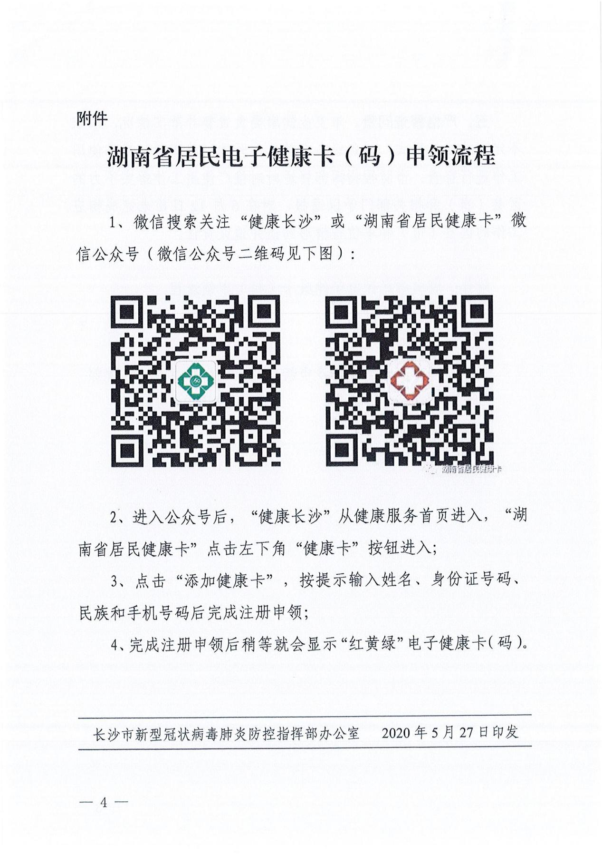
通信大数据行程卡（码）申领流程
- 微信小程序搜索“通信行程卡”进入小程序（微信小程序二维码见下图）：

2、进入小程序后，输入手机号码并点击获取验证码，验证成功后点击查询，即可返回查询结果。

